RAPORT TESTARE

* **Scenariul 1) – succes „200 OK” – PASS**

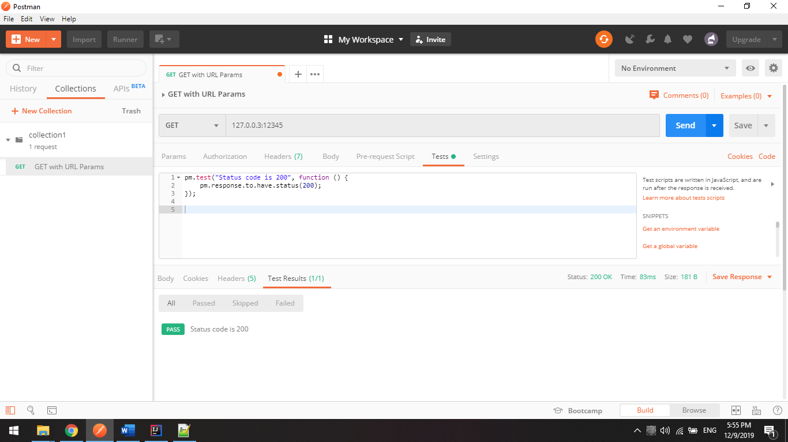

* **Scenariul 2) – format request invalid „400 bad request” – PASS**

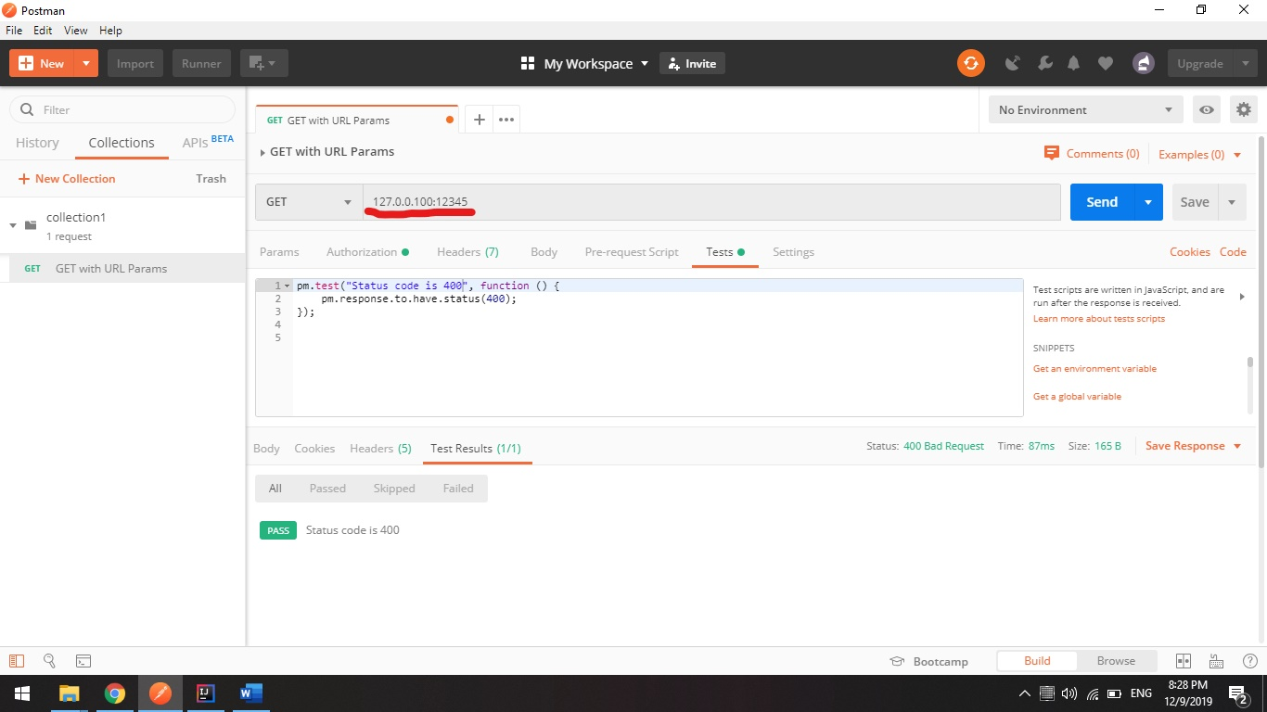

* **Scenariul 3) – acces interzis „401 Unauthorized” – PASS**

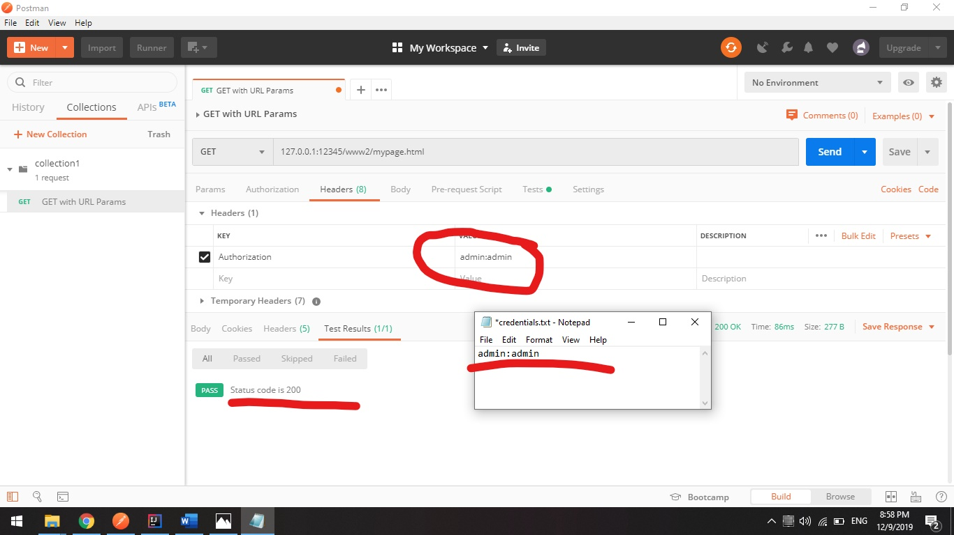

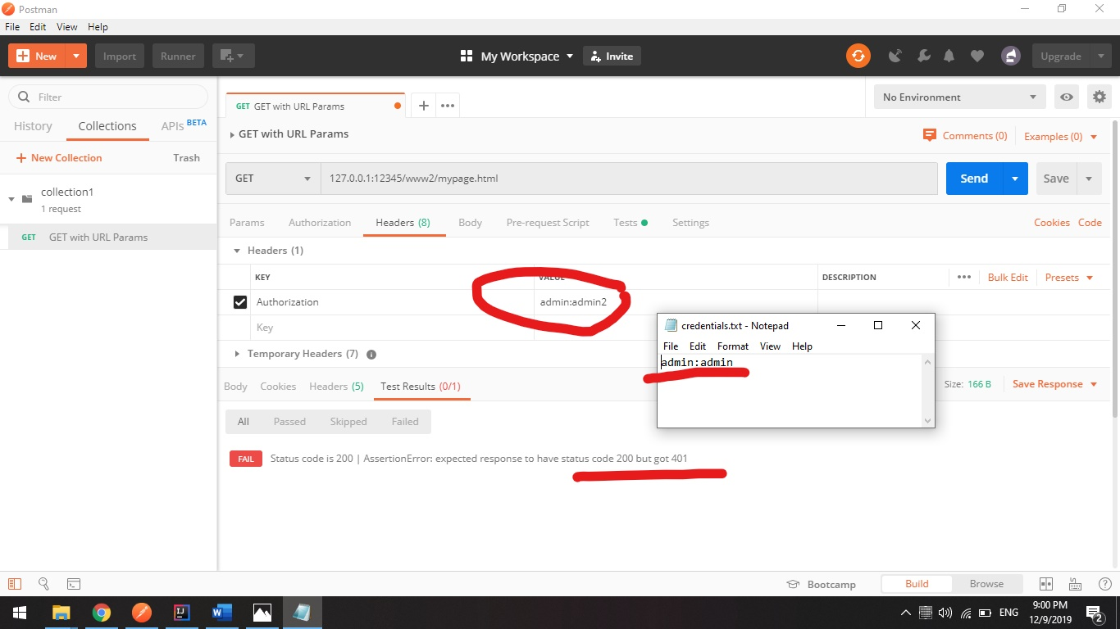

* **Scenariul 4) – resursă inexistenă „404 Not Found’’ – PASS**

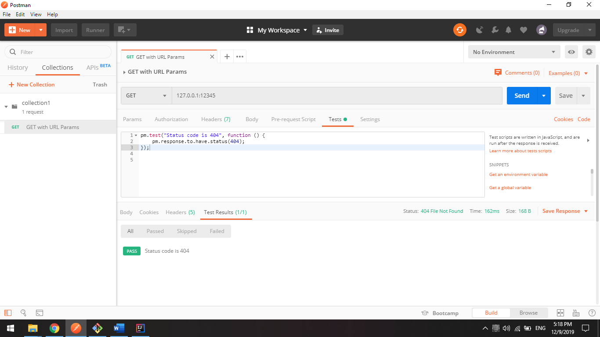

**Scenariul 5) – eroare internă „500 Internal Server Error” – IMPLEMENTAT (functionalitatea nu a putut fi validata/invalidata)**

* **Scenariul 6) – neimplementat „501 Not Implemented” – PASS**

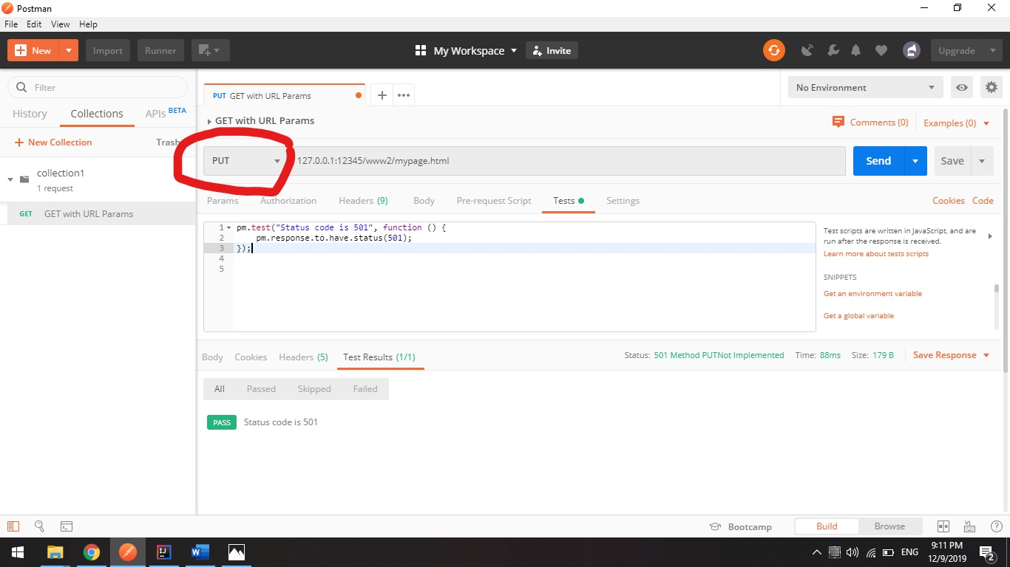

**Scenariul 7) – versiunea HTTP nu este compatibila „505 HTTP Version Not Supported” IMPLEMENTAT (functionalitatea nu a putut fi validata/invalidata)**

* **Scenariu 8) -pagina a fost mutata permanent „301 Moved Permanently” – PASS**

